МУНИЦИПАЛЬНОЕ БЮДЖЕТНОЕ ОБЩЕОБРАЗОВАТЕЛЬНОЕ УЧРЕЖДЕНИЕ СРЕДНЯЯ ОБЩЕОБРАЗОВАТЕЛЬНАЯ ШКОЛА № 14
им.Героя Советского Союза С.Е.Белого
х.Бейсужек Второй
муниципального образования Выселковский район

На конкурс сочинений в рамках конкурса

Ученика 7 класса
Минакова Дмитрия
Учитель:
Куликова О.В.

~ 2012~

Как я люблю спорт!!!

Особенно смотреть, как проходят олимпийские игры. Это так интересно, ложишься спать и думаешь, сколько же золотых медалей получит российская сборная команда.
Каждые олимпийские игры проводятся один раз в четыре года. В этом году Олимпиада прошла в Лондоне, на которой наша сборная выступила очень хорошо, заняв четвертое место в общекомандном зачете. Российские спортсмены участвовали и в параолимпийских играх, где заняли второе общекомандное место. Это лучший результат за всю историю Российской Федерации. Я считаю, что это большой успех.
В 2014 году Олимпиада будет проходить у нас - в Краснодарском крае в городе Сочи. Мы, как большие болельщики, надеемся на еще лучший результат, как в 1980 году в Москве (Советский Союз занял первое место в общекомандном зачете). Сейчас в Сочи рабочие строят большие стадионы, здания, трамплины, гостиницы, но мы готовимся не меньше – набираемся терпения и сил для того, чтобы стать хорошими болельщиками.
Я посещаю секцию «Футбол», усердно тренируюсь уже четыре года, многое получается. Желаю нашим футболистам много сил для тренировок, и ПУСТЬ ОНИ СТАНУТ ЛУЧЩИМИ!

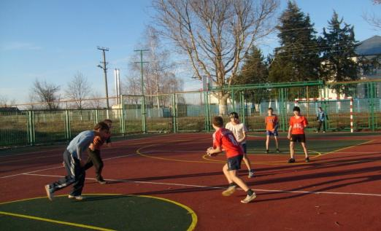

Сопроводительный лист

Номинация | Ф.И. автора | Класс, возраст | Ф.И.О. руководителя работы | Должность
В преддверии «Зимней олимпиады -2014 г» | Минаков Дмитрий, 7 класс | 5-7 класс,  11-13 лет | Куликова О.В. | учитель русского языка и литературы

Директор Т.В.Кривоносикова

